# ako viesť žiakov k objavovaniu

# Ako žiakov podporovať v tom, aby hľadali odpovede na svoje otázky?

##### Pracovné listy pre učiteľov

### Obsah

1. Skúmanie javov 2

2. Modelovací cyklus 3

3. Skúmanie fotografií 5

4. Staviame školu z plastových fliaš v Hondurase 8

5. Staviame školu: modelovací cyklus 10

6. Vzor plánu vyučovacej hodiny 13

## 1. Skúmanie javov

|  |
| --- |
| **Kotúľanie pohárikov**  Pozrite si tieto dva papierové poháriky.  Predstavte si, že ich budete kotúľať po podlahe.   * Uveďte niekoľko otázok, ktoré Vám napadnú.  „Budú sa poháriky kotúľať v ...?“ „Ako môžem vopred predpokladať ...?“ „Čo by sa stalo, keby....?“ * Vytvorte niekoľko predpokladov. Môžu začínať napríklad takto: „Keď použijete tento tvar pohárika, tak potom sa stane toto ...“ „Ak kotúľate pohárik príliš silno, potom ...“ * Teraz vykonajte pokus a zozbierajte údaje. Vedeli by ste svoje predpoklady *vysvetliť* a *dokázať*? |

|  |
| --- |
| **Spirolaterals**  Vpíšte čísla do apletu *Spirolaterals*. Stlačte tlačidlo „Štart“ a sledujte, čo sa stane.   * Ako závisí to, čo počítač v aplete vykreslí, od zadaných čísel? * Vytvorte zoznam otázok, ktoré budete potom skúmať.  Môžu sa začínať napríklad takto: „Čo musíme urobiť, ak chceme, aby počítač nakreslil ....?“ „Čo sa stane, ak .....?“ Skúste na svoje otázky odpovedať! * Picture 1Vytvorte niekoľko predpokladov. Môžu začínať napríklad takto: „Keď zadáme tri čísla, potom ...“ „Keď zadáme rovnaké číslo, potom ...“ „Ak zmeníme poradie čísel, potom ...“ Vedeli by ste svoje predpoklady *vysvetliť* a *dokázať*? |

## 2. Modelovací cyklus

V hranaté rámčekoch sú vymenované fázy procesu modelovania.

Zaoblené rámčeky popisujú činnosti, pomocou ktorých sa žiaci posúvajú z jednej fázy procesu do druhej.

Zjednodušovanie a tvorba reprezentácií

* identifikovanie problému
* zjednodušenie problému a tvorba reprezentácií
* výber informácií, metód a nástrojov

Situácia

Matematický model

Analýza a riešenie

* tvorba prepojení s už osvojenými vedomosťami
* použitie vizuálnych zobrazení; kreslenie diagramov
* systematická zmena premenných
* hľadanie schém a vzťahov
* robenie výpočtov a vedenie záznamov
* tvorba predpokladov a zovšeobecnení
* používanie logického, deduktívneho zdôvodňovania

Riešenie

Interpretácia a hodnotenie

* tvorba záverov, argumentov a zovšeobecnení
* zváženie vhodnosti a presnosti riešenia
* návrat k počiatočnej situácii

***Je riešenie dosť dobré?***

Diskusia a reflexia

* efektívna diskusia o  zisteniach
* uvažovanie alternatívnych riešení
* elegancia, efektívnosť a rovnocennosť riešení
* hľadanie súvislosti s inými problémami

Správa

*NIE*

*ÁNO*

Zjednodušovanie a tvorba reprezentácií

* Čo presne je problém? Vieme ho jasne sformulovať?
* Čo vieme a čo chceme zistiť?
* Vieme problém zjednodušiť?
* Aké predpoklady môžeme vytvoriť?
* Aké časti matematiky nám môžu pri riešení pomôcť?

Situácia

Matematický model

Interpretácia a hodnotenie

* Aké závery môžeme zo svojho riešenia vyvodiť?
* Ako môžeme svoje riešenie skontrolovať?
* Je naše riešenie rozumné?

***Je naše riešenie dosť dobré?***

*NIE*

Diskusia a reflexia

* Aký je najlepší spôsob prezentovania našich výsledkov pre ostatných?
* Keď spätne prehodnotíme svoje riešenie, existuje lepší spôsob ako problém vyriešiť?
* Bude toto riešenie možné využiť aj pri riešení iných problémov?

Správa

*ÁNO*

Analýza a riešenie

* Stretli sme sa už s niečím podobným?
* Vedeli by sme to zakresliť pomocou schémy?
* Čo je pevné a čo môžeme meniť?
* Môžeme to meniť systematicky?
* Ako si môžeme zaznamenávať svoj postup?
* Vieme nájsť nejaké schémy alebo vzťahy?
* Bude táto schéma vždy platná? Ako si môžeme byť istí?

Riešenie problému

## 3. Skúmanie fotografií

Pozrite si tieto fotografie a pri každej z nich skúste:

* Vytvoriť zoznam vecí, ktoré ste si všimli.
* Zapísať si niekoľko otázok, ktoré Vám napadli. Môžu začínať napríklad takto:

Ako by sme mohli popísať ..... ?

Koľko ...?  
Čo by sa stalo, keby sme zmenili ....?

Teraz poďme na tieto fotografie pozrieť matematicky!

### Domino

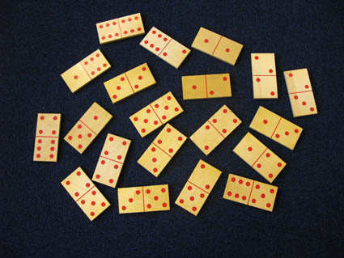

### Kalendár

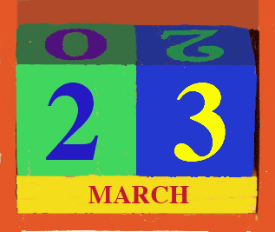

### Pyramída zo sudov

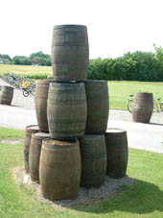

### Chodník v Nemecku

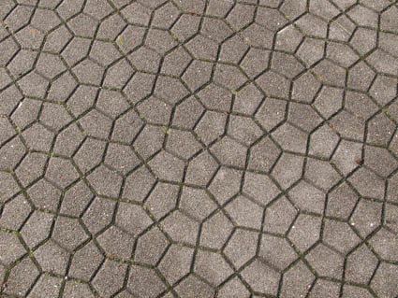

### Trojkolka so štvorcovými kolesami

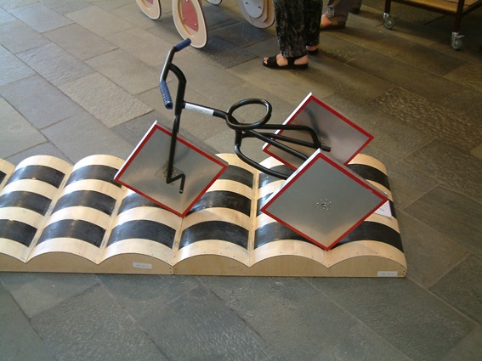

### Matriošky

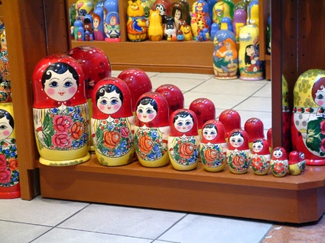

Autorom týchto fotografií je Malcolm Swan.

Ďalšie fotografie, ktoré môžu vyvolať zaujímavé matematické diskusie, nájdete na webstránke <http://www.problempictures.co.uk/> . Ich autorom je Richard Phillips.

## 4. Staviame školu z plastových fliaš v Hondurase

Pozrite sa na tieto obrázky a:

* Vytvorte zoznam vecí, ktoré ste si všimli.
* Napíšte si matematické problémy, ktoré Vám napadnú.
* Teraz skúste jeden z tých problémov vyriešiť!

|  |
| --- |
| Najprv sme nazbierali staré plastové fľaše ..... a naplnili sme ich pieskom.  Bottle houses - 01 Bottle houses - 02 |
| Z kameňov sme postavili základy.... a začali sme stavať....  Bottle houses - 04 Bottle houses - 07 |

|  |
| --- |
| a stavať.... a stavať....  Bottle houses - 08 Bottle houses - 10 |
| Pridali sme okná... a omietli steny.  Bottle houses - 11cropped Plastering |

|  |
| --- |
| Táto budova sa nachádza v Hondurase a v súčasnosti je centrom programu pre sekundárne vzdelávanie, ktorý bol navrhnutý na kvalifikáciu a motiváciu mladých ľudí k pomoci svojim komunitám a na zmiernenie chudoby. Program je navrhnutý predovšetkým tak, aby pomáhal žiakom rozvíjať ich schopnosť riešiť problémy.  Fotografie sme použili s povolením asociácie:  Bayán Asociación de Desarollo Socio-Económico Indígena, La Ceiba, Honduras. |

## 5. Staviame školu z plastových fliaš: modelovací cyklus

V tejto časti uvádzame modelovací cyklus použitý na riešenie problému s fľašami.

### (i) Zjednodušovanie a tvorba reprezentácií

Najprv identifikujeme niektoré problémy, ktoré môžu žiakov zaujať:

* Koľko fliaš potrebujeme na postavenie takejto budovy?
* Aká vysoká je budova a aký vysokí sú ľudia?
* Ako budeme fľaše klásť na seba a ako ich budeme spájať?
* Koľko piesku potrebujeme na naplnenie fliaš?
* A koľko piesku potrebujeme na maltu, ktorá je medzi fľašami?
* Ako postavíme rohy budovy?
* Ako postavíme okná a dvere?
* Akú bude mať budova strechu?

Zameriame sa (aspoň na začiatok) na praktický prístup k problému.

Koľko fliaš potrebujeme na postavenie takejto budovy?

Na začiatok si situáciu zjednodušíme predpokladom, že budova má štyri steny (podľa uhlov na spodnej fotografii), všetky rovnakej veľkosti a bez okien. Ak navyše budeme predpokladať, že počet fliaš sa nebude veľmi líšiť, ak ich budeme ukladať priamo na seba, výpočty budú jednoduchšie, t.j.

radšej takto... ako takto...



Tieto predpoklady zmeníme v druhej fáze procesu modelovania.

### (ii) Analýza a riešenie

Spočítajte počet fliaš v jednom rade.   
Odhadnite počet všetkých radov (pretože na obrázku nie je vidieť všetky rady).

Počet fliaš potrebných na vybudovanie jednej steny je približne rovný súčinu týchto dvoch čísel.

Za predpokladu, že steny sú rovnako veľké, počet fliaš potrebných na vybudovanie jednej steny vynásobte štyrmi.

V jednom rade je približne 25 fliaš.

Jasne môžeme vidieť a spočítať len fľaše vo vrchných 7 radoch; tie tvoria približne 1/3 výšky.

Takže predpokladáme, že jednu stenu tvorí 3 x 7, teda približne 20 radov.

To znamená, že na vybudovanie jednej steny potrebujeme asi 25 x 20, t.j. približne 500 fliaš.

Keďže predpokladáme, že všetky štyri steny sú rovnako veľké, potrebujeme 4 x 500 = 2000 fliaš.

### (iii) Interpretácia a hodnotenie

Tento problém je vhodný na ilustráciu procesu modelovania (a je jednoduchý na vypracovanie záverečnej správy), ale (a toto je dôvod, prečo je to modelovací cyklus) ak chceme problému skutočne porozumieť, budeme musieť najprv vyriešiť otázky uvedené vyššie.

Problém by sme mohli ešte doplniť takto:

* Aké sú rozmery fliaš? (môžeme ich odhadnúť, ak ich porovnáme s výškou človeka)
* Koľko piesku budeme potrebovať?   
  (napríklad na 2000 jednolitrových plastových fliaš potrebujeme 2-3 tony piesku; prečo?)
* …. a, samozrejme: Čo potrebujeme na vytvorenie plánu pre výstavbu tejto budovy?

### (i) Zjednodušovanie a tvorba reprezentácií

Spôsob, akým sú fľaše naukladané, môžeme zobraziť rôznymi spôsobmi, napríklad ak sú naukladané s menšími medzerami, ako na obrázku A (za predpokladu, že medzi nimi nie je žiadna malta), alebo ako na obrázku B (medzi fľašami je malta).

Bez malty: S maltou:  
 

### (ii) Analýza a riešenie

Keby sme pri stavbe budovy nepoužívali maltu, dĺžka najdlhšieho radu by sa rovnala súčinu *priemeru fľaše* a *počtu fliaš v rade*. Vzdialenosť medzi jednotlivými radmi by bola rovná výške rovnostranného trojuholníka znázorneného na obrázku. Tú je možné zistiť buď výpočtom podľa Pytagorovej vety alebo jednoducho len odmeraním na modeli zhotovenom z troch fliaš.

$$Výška medzi radmi =\frac{\sqrt{3}}{2}×priemer≈0,87 ×priemer$$

Takže úspora na medzerách vďaka ukladaniu fliaš blízko k sebe (v porovnaní s naukladaním do štvorca) by bola približne 13%, hoci na koncoch každého radu sú väčšie medzery.

Pri použití malty je výška medzi radmi približne rovnaká ako je priemer každej z fliaš. Môžeme teda predpokladať, že výška steny sa približne rovná súčinu *priemeru fľaše* a *počtu radov fliaš.*

Obidva modely zmenšia počet fliaš potrebných na vybudovanie budovy len o jednu fľašu na každé dva rady.

Počet fliaš potrebných na vybudovanie každej steny môžeme spočítať a znázorniť pomocou tabuľky:

|  |  |  |  |  |  |  |  |
| --- | --- | --- | --- | --- | --- | --- | --- |
| Počet radov fliaš (*r*) | **6** | 9 | 15 | 21 | 27 | 33 | 39 |
| **5** | 8 | 13 | 18 | 23 | 28 | 33 |
| **4** | 6 | 10 | 14 | 18 | 22 | 26 |
| **3** | 5 | 8 | 11 | 14 | 17 | 20 |
| **2** | 3 | 5 | 7 | 9 | 11 | 13 |
| **1** | 2 | 3 | 4 | 5 | 6 | 7 |
|  |  | **2** | **3** | **4** | **5** | **6** | **7** |
|  | Počet fliaš v najdlhšom rade (*n*) | | | | | | |



**5 radov**

3 fľaše

Ak (ako v predchádzajúcom prípade) predpokladáme, že v najdlhšom rade je 25 fliaš, a že radov je 20, potom pri takomto naukladaní fliaš potrebujeme len o 10 fliaš menej, t.j. 490 fliaš na vybudovanie každej zo stien.

Na vybudovanie štyroch stien teda potrebujeme 1960 plastových fliaš – iba o 2% menej ako bol náš predchádzajúci odhad!

### (iii) Interpretácia a hodnotenie

Táto analýza potvrdzuje, že náš predchádzajúci prístup k riešeniu bol veľmi rozumný.

Nasledujúca analýza je algebraická, je to prístup, ktorý odhaľuje všeobecnú štruktúru problému. Táto časť už bude pravdepodobne nezrozumiteľná pre mnohých žiakov, ale ilustruje proces analytického modelovania jednoduchej situácie.

### (i) Zjednodušovanie a tvorba reprezentácií

Koľko fliaš potrebujeme na vybudovanie akejkoľvek pravouhlej budovy z plastových fliaš?

Najprv ***vyberieme a vytvoríme zoznam premenných:***

Výška steny *h*

Šírka steny *w*

Priemer fľaše *d*

Počet fliaš v jednom rade *n*

Počet radov *r*

Počet fliaš v jednej stene *W*

Celkový počet fliaš *T*

Každú zo stien tiež označíme indexmi 1 - 4.

Teraz ***vytvoríme vzťahy*** medzi premennými:

$T=W_{1}+W_{2}+W_{3}+W_{4}$ (Celkový počet fliaš potrebných na všetky 4 steny)

$W_{1}=n×r$ atď. (Predpokladajme, že všetky steny majú rovnakú výšku, teda *r* je rovnaké)

$$r=\frac{h}{d}$$ (Predpokladajme, že vzdialenosť medzi radmi je *d*)

$$n_{1}=\frac{W_{1}}{d} atď.$$ (Nepredpokladáme, že každá stena má rovnakú šírku)

### (ii) Analýza a riešenie

Kombináciou týchto premenných vieme vytvoriť nové rovnice:

$$W_{1}=n×r=\frac{w_{1}}{d}×\frac{h}{d}=\frac{w_{1}×h}{d^{2}}$$

$$T=\left(w_{1}+w_{2}+w_{3}+w_{4}\right)×\frac{h}{d^{2}}$$

$$T=P×\frac{h}{d^{2}} \left(kde P=celkový obvod domu\right)$$

$$T=\frac{A}{d^{2}} \left(kde A=celkový obsah stien\right)$$

### (iii) Interpretácia a hodnotenie

Z ktorejkoľvek z týchto dvoch rovníc môžeme získať odhad počtu fliaš, ktoré potrebujeme. V poslednom odhade tiež predpokladáme, že budova nemá okná ani dvere.

Odhad jednoducho určuje, že každá fľaša predstavuje takú časť obsahu steny ako je druhá mocnina jej priemeru. Tento jednoduchý vzťah sme si mohli uvedomiť už hneď na začiatku.

## 6. Vzor plánu vyučovacej hodiny

Nasledujúce návrhy popisujú jeden z možných prístupov, ako možno použiť fotografie pri práci so žiakmi. Tento prístup je zameraný na predstavenie modelovacieho cyklu žiakom. Časový rozvrh je len približný. Riešenie problému si môžete prakticky rozložiť na dve vyučovacie hodiny!

### 

### Predstavte situáciu, potom vyzvite žiakov, aby identifikovali problém 5 minút

Cieľom dnešnej vyučovacej hodiny je zistiť, či viete použiť matematiku pri analyzovaní nejakej situácie.   
Na začiatku si možno budete myslieť, že daná situácia nemá s matematikou alebo prírodovednými predmetmi nič spoločné.   
Chcem zistiť, nakoľko ste tvoriví a dokážete nájsť spôsoby, ako využiť to, čo ste sa v škole naučili.

Situácie predstavte podrobne a zaujímavo. Ak je to možné, na interaktívnej tabuli premietnite prezentáciu v PowerPointe.

Tieto fotky urobili v Hondurase. Sú na nich ľudia, ktorí stavajú školu z použitých jednolitrových plastových fliaš, presne z takých, v akých si kupujete sladené nápoje. Najprv ich naplnili pieskom a potom ich použili ako tehly.   
Toto je výborný spôsob recyklovania materiálov!  
Aké otázky by sme mohli k tejto situácii vytvoriť?

Dajte žiakom dve minúty na to, aby si zapísali akékoľvek problémy, ktoré im napadnú, potom ich myšlienky spíšte na tabuľu. Napríklad:

Koľko fliaš (alebo aké množstvo piesku) je potrebných na vybudovanie jednej steny?

Koľko fliaš je potrebných na vybudovanie celej budovy?

Ako sa postavia rohy budovy?

Opýtajte sa žiakov, ktoré z týchto problémov by vedeli vyriešiť pomocou matematiky, a požiadajte každú skupinu, aby si vybrala jeden z týchto problémov, na ktorom bude pracovať.

### Situáciu zjednodušte a vytvorte reprezentácie problému 10 minút

Vysvetlite žiakom, že niektoré situácie sú príliš komplikované na to, aby sme ich mohli hneď analyzovať. Predtým ako ich zmatematizujeme, musíme ich zjednodušiť. Matematické myslenie takmer vždy zahŕňa tento proces.

Ako môžeme problém začať riešiť? Môžeme najprv skúsiť vyriešiť jednoduchší problém?  
Aké materiály by nám pri riešení problému mohli pomôcť?

Pomohol by nám štvorčekový papier, izometrický papier, meracie pásmo, pravítko?   
Aké druhy diagramov by nám mohli pri riešení pomôcť?

Popíšte žiakom materiály, ktoré sú k dispozícii pre riešenie problému. Vhodnejšie je nechať ich na okraji triedy, aby si žiaci mohli vybrať, či ich použijú alebo nie.

Dajte žiakom 10 minút na to, aby si prácu na probléme naplánovali.

Dobre, teraz Vám dám 10 minút na to, aby ste problém riešili v dvojiciach. Potom niektorých z Vás požiadam, aby vystúpili a porozprávali o  prístupoch k riešeniu, ktoré použili.

### Skúmajte reprezentácie, ktoré žiaci použijú 10 minút

Požiadajte žiakov, aby popísali metódy a zápisy, ktoré použili. Napríklad:

„Skúsime problém zjednodušiť. Pozrime sa na menšie steny a skúsme zistiť, či dokážeme nájsť spôsob ako spočítať, koľko fliaš budeme potrebovať. Fľaše znázorníme ako čierne body.

Tento diagram znázorňuje situáciu, pri ktorej máme 5 radov fliaš a v najdlhšom rade sú   
3 fľaše. Potom budeme potrebovať 13 fliaš.“

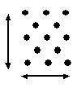

5 radov

3 fľaše

Žiaci, samozrejme, môžu použiť mnoho iných zjednodušení a zápisov, niektoré z nich môžu pomôcť viac, iné menej. Strávte nejaký čas počas vyučovacej hodiny diskusiou o výhodách a nevýhodách zjednodušovania a zápisov, a to do takej miery, do akej je to v tejto fáze riešenia vhodné.

### Analýza a riešenie problémov 20 minút

Dajte žiakom čas na to, aby problém riešili v dvojiciach. Počas toho, ako pracujú, prechádzajte sa medzi nimi a ponúknite im všeobecné strategické rady, ako napríklad:

Máte čas, neponáhľajte sa.

Čo poznáte?

Čo chcete zistiť?

Nežiadajte o pomoc prirýchlo – skúste o tom najprv diskutovať medzi sebou.

Tým, ktorí sa s problémom trápia, klaďte vhodné otázky z **Pracovného listu 2**:

Kde ste už niečo také videli?

Keby sme mali zakaždým kresliť diagram, trvalo by to príliš dlho. Dala by som použiť jednoduchšia reprezentácia?   
Čo bude pevné? Čo budeme meniť? Môžeme to urobiť systematickým spôsobom?

Dokážete nájsť nejaké schémy alebo vzťahy? Viete ich vysvetliť?

Akým spôsobom sa dajú viesť záznamy o priebehu riešenia?

Viete vysvetliť, ako jednotlivé kroky po sebe nasledovali?

Tých, ktorí pri riešení problémy dosahujú pokroky, sa snažte viesť k interpretácii a hodnoteniu:

Čo ste doteraz zistili?  
Presvedčte ma, že Vaše riešenie je správne.

Do akej miery je Vaša odpoveď presná? Je dostatočne presná?

Viete nájsť iné pohľady na riešenie problému?

### Žiaci diskutujú a uvažujú o rôznych prístupoch k riešeniu, ktoré použili. 10 minút

Keď už väčšina žiakov dosiahla významný pokrok pri riešení problému, vyzvite niekoľko dvojíc žiakov, aby vystúpili pred triedu a o svojich myšlienkach so zvyškom triedy diskutovali. Nezáleží na tom, že niektorí žiaci ešte neprišli k žiadnym záverom. Aj napriek tomu sa môžu podeliť o svoje prístupy a myšlienky.

Teraz prestaňme pracovať a podeľme sa o rôzne prístupy, ktoré sme pri riešení používali. Zvážme, čo bolo v každom prístupe z matematického hľadiska výhodné a čo nevýhodné. Keďže ešte neskončili všetci, nechcem poznať Vaše odpovede; chcem počuť len Vaše zdôvodnenia.

Porozprávajte nám o:

* probléme, ktorý riešite;
* tom, akú reprezentáciu problému ste vytvorili ako matematický model;
* tom, ako ste svoj model analyzovali, aby ste našli odpovede;
* akýchkoľvek záveroch, ktoré ste doteraz dosiahli. Dávajú Vaše odpovede zmysel?

Rozhodli sme sa, že chceme zistiť, koľko fliaš je potrebných na postavenie takejto budovy. Spočítali sme fľaše v jednom rade, potom počet radov – ale to nebolo z obrázkov hneď vidieť. Následne sme tieto čísla vynásobili. Ďalej sme si povedali, že máme štyri steny, ktoré sú, dúfajme, rovnako veľké. Potom sme začali riešiť, čo s dverami a oknami...

Zatiaľ čo žiaci prezentujú svoje myšlienky, požiadajte ostatných žiakov, aby sa vyjadrili k výhodám, resp. nevýhodám každého prístupu. Ak sa vysvetlenie zdá správne, ale je málo zrozumiteľné, skúste žiakom nasmerovať:

Môžete to, prosím, zopakovať?

Zdá sa, že je to dobrá myšlienka, ale chcem, aby ste mi to vysvetlili čo najjasnejšie.

Jasná komunikácia je v matematike dôležitá.

### Skúmajte procesy, ktorými žiaci prešli 5 minút

Predstavte žiakom zjednodušenú verziu modelovacieho cyklu a diskutujte s nimi o procese, ktorým prešli. Snažte sa, aby si viac vážili hodnotu modelovania.

Využívanie matematiky a prírodovedných predmetov zahŕňa všetky tieto procesy. Nie je to len o učení sa jednoduchých techník, ako napríklad sčítavanie zlomkov! Je to tiež o pohľade na situácie vo svete, o ich zjednodušovaní a ich analýze, aby boli lepšie pochopiteľné.

To je to, čo pri svojej práci robia matematici a vedci.